《撒母耳记上》查经聚会之四
组长版

敬拜时间: 15-20 min.
诗歌: 3-4
祷告: 为小组聚会

背景(主题綱领)簡介: (组长分享): 15-20 min
读经:默讀/速讀/輪流讀: 撒上4:1-5:21

撒母耳记上全书大綱:

A. 撒母耳的出身和约櫃的叙述 1-7

- 撒母耳的童年1-3
- 约櫃的被掳与被送回4-6
- 战胜非利士人7

B.王权的设立8-12

- 以色列人要求立王8:1-22
- 撒母耳私下立扫罗9:1-10:16
- 扫罗公开地被拣选10:17-27
- 扫罗战胜亚扪人11:1-13
- 扫罗登基为王(撒母耳臨别赠言:撒上12) 11:14-12:25

C.扫罗的王权13-15

- 扫罗不听命 13:1-22
- 约拿单战胜非利士人13:23-14:52
- 扫罗被棄绝为王 15:1-35

D.扫罗与大卫 撒上16-撒下1:27（扫罗的败落与大卫的崛起：d-h大卫逃亡期）

- 撒母耳膏立大卫 16:1-13
- 大卫服事扫罗16:14-17:58
- 扫罗恨大卫 18:1-19:24
- 大卫与约拿单 20:1-42
- 大卫在挪伯（Nob）21:1-9
- 大卫在迦特 21:10-15
- 大卫在亚杜兰洞 22:11-5
- 扫罗杀祭司于挪伯 22:6-23
- 大卫解救基伊拉 23:1-6
- 扫罗追杀大卫 23:7-29
- 大卫第一次不加害扫罗 24:1-22
- 大卫,拿八与亞比该 25:1-44
- 大卫第一次放过扫罗 26:1-25
- 大卫在非利士人中 27:1-28:2
- 扫罗与隐多珥的巫婆 28:2-25
- 亚吉差大卫回洗革拉 29:1-11
- 大卫击杀亞玛力人 30:1-31
- 扫罗自杀31:1-13

分组时间: 45 min
(可分組討論下列題目, 按時間許可每組分别討論1, 2或3, 4, 5, 6, 7, 8，etc大題, 45分鈡後合組報告與討論; 若不分組則可用60分鈡把下列大題全部一起討論, 省去合組時間, 由領查经者作簡短總結.) (請領查經者copy 問題部份印發組員, 答案部份可供合組討論時作參考, *自由犮揮)？

经文讨论: (O. Obervation; I. Interpretation; A. Application)

撒上4:1-22 约櫃被掳

v1-11 约櫃被非利士人掳去：士罗 以便以谢 （亚弗）亚实突（廟）：

v1-2 以色列人出去攻击非利士人：以便以谢 （亚弗：非利士地）；大败
v3-4长老提议把约櫃从示罗搬来助陣，以利二子同去.
v5-9约櫃来到，以色列人欢呼，驚动非利士人勇猛作战.
v6-11非利士人第二次大败以色列人，约櫃被掳，以利二子战死.
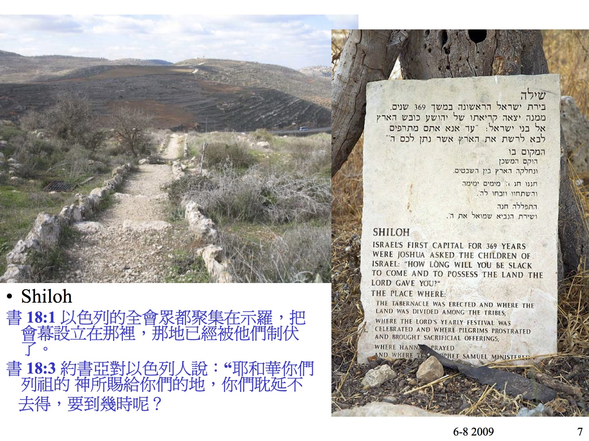

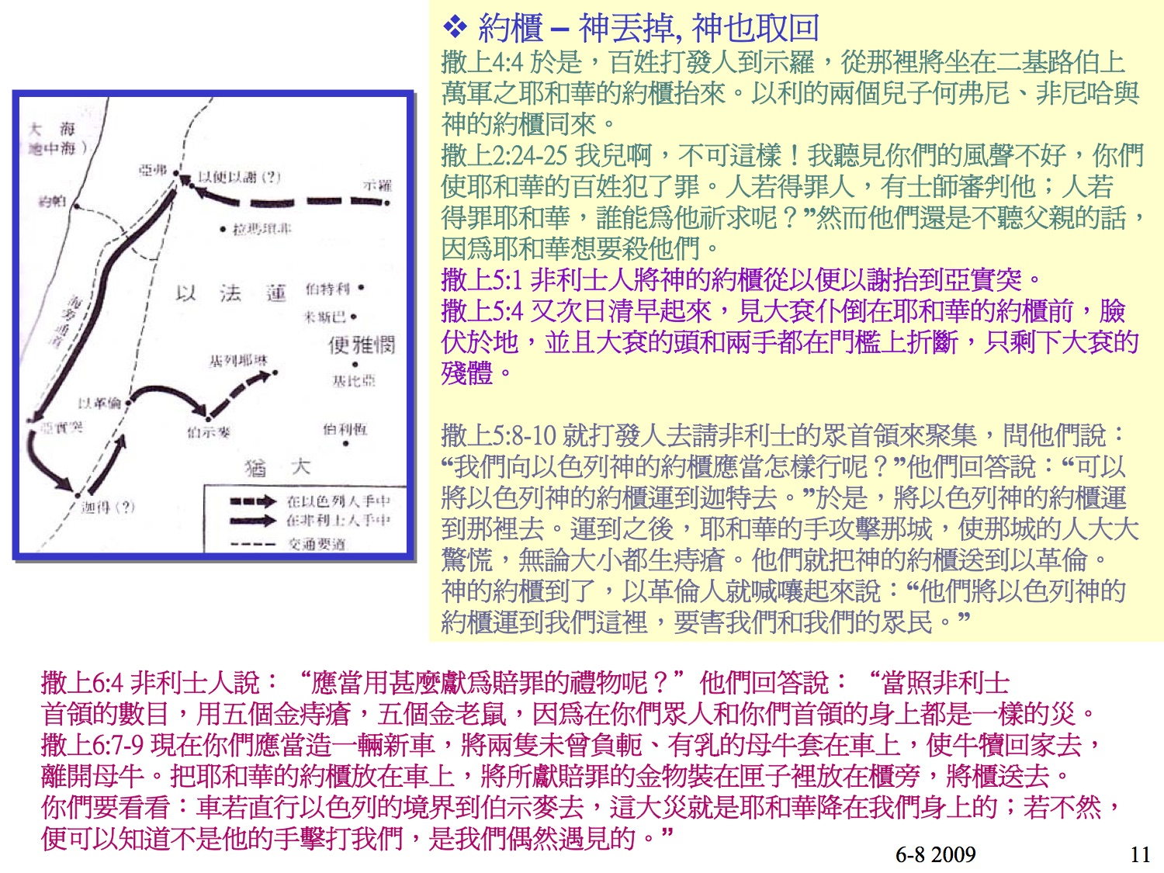
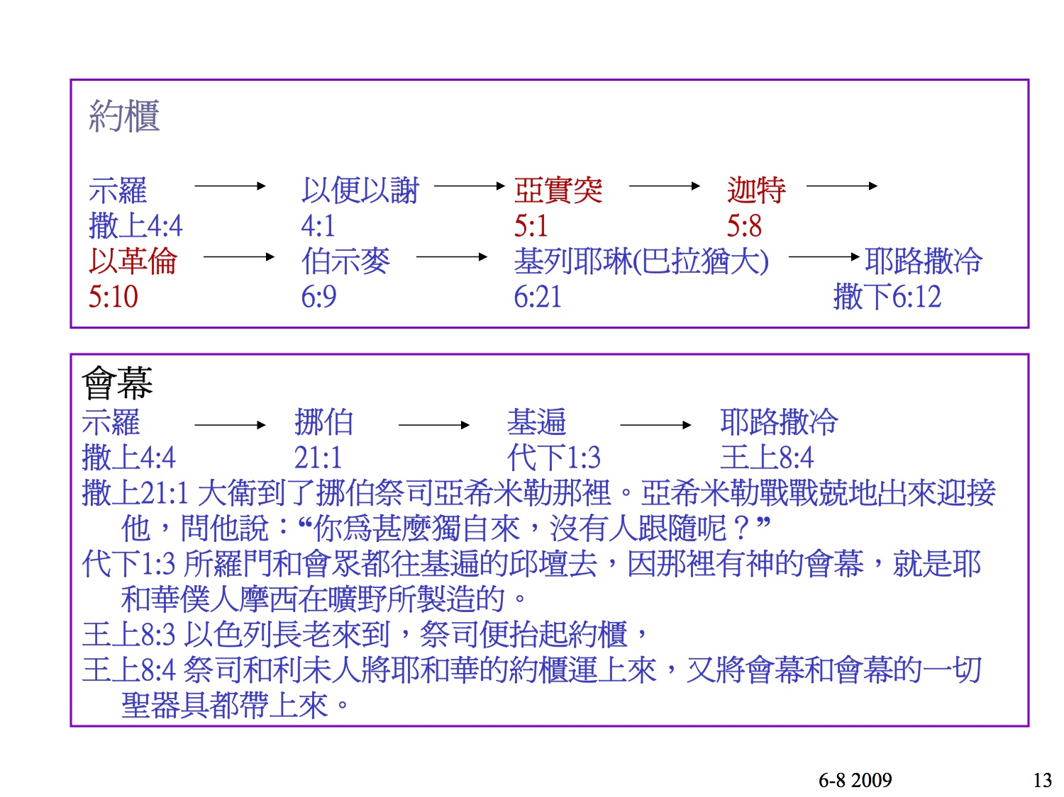
(source: H.H.Wang, LWEC, IL)

Q1. I.把约櫃从示罗搬来助陣，对吗？O.是谁的主意？他们在约櫃里看见什么？ A.有何教训可循？*

约櫃里有主耶和华与以色列人所立的约，源自摩西与神立约，神应允作他们的“主”，是象征着敬拜，倚靠，和尊敬的记号.不是带来好运的偶像，主耶和华是活神，不是偶像.
以利二子不认识神，与长老合谋的錯是提出这坯主意使以利二子战死.
长老们应知道若神不在他们中间他们一定战败（申1：42）. 但是神不能被任何物件所捕获，祂要与跟随祂的人建立关系.

Q2. I.从事情的经过与后果分析神对此事的衡量.

神在整个事件中並没有参与,神使愚昧的以色列人擅作錯事而亲嘗恶果,祂要以色列人重新衡量约櫃和与神立约的意义.

撒上4:12-18 思考以利的一生: 以利聞讯死去—失败的一生

Q3. O.以利对搬约櫃此事有何态度?

以利心里担忧(v13), 卻不能阻止二子的行为(他一生的遗憾),只能坐在路旁自己的位上(1:9，4:13，仍是先司/祭司的聀责), 是一个无可奈何可悲的先知.(今天有没有这样的属灵领袖?)

Q4. I.以利随着约櫃被掳后死去. 如何盖棺定论他的一生? A. 对我们的教训是什么?

一个知而不执行的先知: 可悲的人生.

一个纵容不义的领袖和失败的父亲.

一生虽无犯罪卻纵容罪, 得过且过.

消極无为纵容罪的基督徒是否真的基督徒?

v19-22 儿媳妇生子的兆头，给他起名以迦博：荣耀离开以色列—这名字给人留念.

Q5. I.对比以迦博和以色列这兩个名字的意义.

以迦博：荣耀离开以色列.

以色列：名字源自雅各与神搏斗，神给他起名叫以色列：他“与神与人较力都得了胜.”（創32：28）

5：1-12 约櫃在非利士人当中.

约櫃被非利士人搬迁：以便以谢 ==》亚实突（大衮廟）

v1-5: 主耶和华与异神偶像

Q6. I. 为何非利士人将约櫃搬到亚实突（大衮廟）, 这举动如何映照他们的伩仰?

非利士人相信多多益善的多神, 他们以为约櫃不过是另一个偶像, 可以在大衮廟內供奉, 物尽其用.

亚实突可能是非利士人五个首要城邑中之首(6:17). 大衮廟所在可能是他们的敬拜中心.

Q7. O. 主耶和华怎样向非利士人显现? A. 我们可学到什么神学教训?

主耶和华用神跡向外邦的非利士人启示祂不是一般的神明,而是独一的真神:

(1) 祂使大衮偶像仆倒敬拜祂.
(2) 祂毁坏人手所做的偶像.

v6-12: 约櫃行踪: 亚实突迦特以革伦

Q8. O. 主耶和华不单向异神显出祂是全能的真神，对不敬拜祂的人神如何向他启示？

主耶和华降灾（痔疮）於当地拜异神的民.

Q9. I. 神不是爱所有世人吗（约3:16），为何偏爱迭民以色列人而降灾给非迭民非利士人？上古的中国人有机会得救吗？讨论神学中的预定论*.

因为非利士人仍被偶像迷惑，没有脱离异教崇拜，若是他们悔改归顺色列人的神，神也一定接納他们，因为祂要救所有人（参书9:3，赛11:10，徒15:17, 彼后39）*. 但是神已预知谁得救.（参罗8:29-30）主耶稣未降世前人也是要因信称义（加3:6），神也必有公义的方法对待主耶稣未降世前的古人.

Q10. I. 试研讨非利士人的来龍去脈.*

非利士人是一种爱琴海的民族，来自迦婓讬（申2:23，可能是革里底），被埃及法老王兰塞打败后逃到巴勒斯坦沿海定居，建立城市王国，无统一政府，以城邦为自治中心，野心好战，以武器，铁車称著古代文化.在創20，26记载亚伯拉罕曾与非利士人的王亚比米勒接触，此时的非利士人是从革里底迁徙而来，不是沿海居民.

以色列人进迦南以后，开始对抗非利士人（撒上下，王上下，代上下）.

合組總結: 15 min
(各組報告討論結果, 分享補充, 由領查經者參閱提示部份, 作整体性總結.)

分组祷告: 15 min为查经应用, 组员需要等代祷.

